附件1

省毕业生就业服务平台标识及链接（扫码下载）
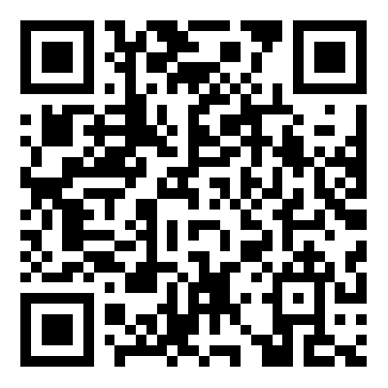

附件2

省毕业生就业服务平台宣传海报（求职者端）（扫码下载）
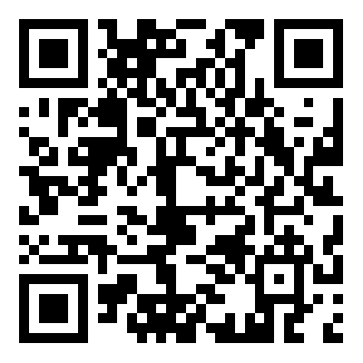

省毕业生就业服务平台宣传海报（企业端）（扫码下载）
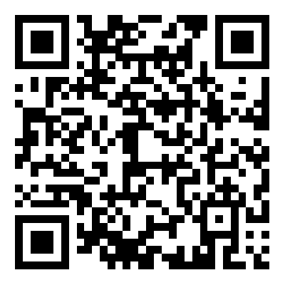

附件3
（市）就业平台互联情况表
填报单位
网站信息
（已放置省毕业生就业服务平台标识及链接的网站）
网站名称1
网址1
网站名称2
网址2
...
平台互联业务联络员信息
姓名 |  | 所在单位
手机 |  | 电子邮箱
平台互联技术联络员信息
姓名 |  | 所在单位
手机 |  | 电子邮箱

«签发时间»翻印

